- 遺傳
七年 班 號 姓名
  - 突變

- 突變與遺傳
1. 遺傳物質發生變異的情形稱為 ，這除了會影響性狀，也可能會造成疾病甚至死亡。
2. 任何基因都可能發生突變。有性生殖的情況下，突變若發生在生物的體細胞，則 透過生殖作用傳遞給下一代；突變若發生在 細胞，突變的基因變有機會傳遞給下一代。無性生殖的情況下，若是某細胞發生突變，且該細胞進行無性生殖，則產生的每個新細胞都
突變。
3. 突變的類型：
(1)自然發生的突變稱為 ，通常發生機率極 。
(2)因人為影響或誘導生物產生突變，稱為 ，會使突變機率 。可分為兩種類型：
物理因子：X光、紫外線、放射線、輻射線
化學物質：亞硝酸鹽、防腐劑、某些染劑
4. 基因突變可能為顯性或隱性，若子代個體只由親代遺傳到一個隱性突變基因，並不會表現突變的性狀，但若同時由親代遺傳到兩個隱性突變的基因，則生物體便會表現出突變的性狀。
5. 遺傳諮詢的目的在於避免將會造成病變或疾病的遺傳基因引進家族，也就是避免生下不健康的寶寶。因為遺傳疾病大都為隱性性狀，所以看起來健康的人可能是隱性基因的帶原者。
6. 因為基因變異而造成的疾病，常見的有：白化症、 、
。
7. 白化症的發生率為1/15,000～1/20,000〈約介於0.0050%~0.0061%〉。
正常人大概有1/125~1/150的機會會帶有一個ａ的基因，每個人體內至少都有4~6個隱性的缺陷基因，乃是傳自祖先。
白化者與正常人結婚後，其子女也會罹患白化症的機率，視各不同的種族而有所不同，粗估計大約為0.6%~0.8%
8. 我國制定表兄妹不能結婚的原因在於：近親血緣關係親近，若雙方具有某一遺傳疾病的隱性基因，其子女罹患遺傳性疾病的機會將大大增加。

9. 除了基因突變，染色體數目異常也會造成遺傳疾病，如唐氏症患者的第21對染色體有 條，因此他一共有 條染色體。
10. 突變通常對個體本身或其子代有害，但突變可增加基因的多樣性，有利於演化的進行。
11.人類有時也會運用突變的原理，篩選有利的突變基因，應用在農、漁、畜牧的育種。

補充：
1.地中海貧血
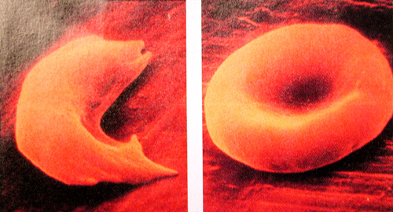
(1)由一對基因控制
  - S為顯性，紅血球形狀正常
  - s為隱性，鐮刀型紅血球
(2)基因型分為三種
  - SS全部正常血球
  - Ss一部分紅血球正常，一部分鐮刀型紅血球
  - Ss全部為鐮刀型紅血球〈夭折〉

